**БОЛГАРИЯ Лето’2016**

**МЕЖДУНАРОДНЫЙ МОЛОДЕЖНЫЙ ЦЕНТР/ Золотые пески**

**“СЕРДИКА” 3*+ - ALL INCLUSIVE**

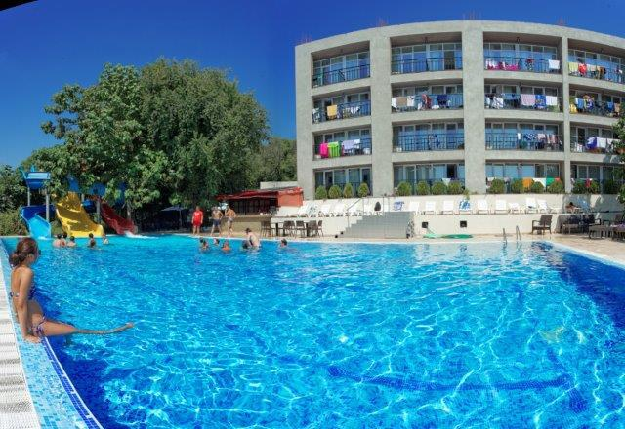

**Расположение:**

**ММЦ „Сердика”** расположен на побережье Черного моря в 15 км. От г. Варна, в живописном парке, в самом центре всемирноизвестного Курортного Комплекса “Золотые пески” в 350 метрах от берега моря и в 400 м. от „Аквполиса - Золотые пески”.

**ММЦ „Сердика”** – предлагает отличное качество обслуживания. Это лучший выбор места для отдыха Ваших детей. Море, солнце, золотистый песок, множество дискотек, общение со старыми и новыми друзьями на родном языке – что может быть лучше?

 

**Вместимость –** 400 мест**.**

**В гостинице:** Тотальная реконструкция номеров отеля номера LUX 3-4 местные и LUX 5-6 местные, открытый бассейн, собственный Аквапарк, бар у бассейна,  ресторан, расширенная терраса, барбекю, сейф, паркинг, стирка, обмен валют, открытый фитнесс, интернет-зал, зал для тихих игр, настольный теннис, бильярд, спорт – инвентарь, круглосуточный магазин (продуктовый), круглосуточное медицинское обслуживание (кабинет доктора), в фойе - лобби-бар с караоке, DVD, видео, вело депо, такси. Рядом с отелем находятся теннисные корты, волейбольная, баскетбольная и футбольные площадки.

Вся территория **ММЦ „Сердика”** контролируется и охраняется 24 часа в сутки специализированной службой безопасности.

|  |  |  |
| --- | --- | --- |
|  |  |  |

**В номере:**

Все номера отвечают стандарту 4*.

**Размещение: 5-6 меснтые LUX номера- реновированы в 2014 году (колличество ограничено!!!); 3-4 местные LUX номера- реновированы в 2014 году.**

**Оборудование LUX номеров:**

3-4 кровати или 5-6 кроватей, телефон, ПЛАЗМЕННЫЙ телевизор, кондиционер, холодильник, тумбочки, письменный стол, полностью новый санузел с душем, фен, балкон.

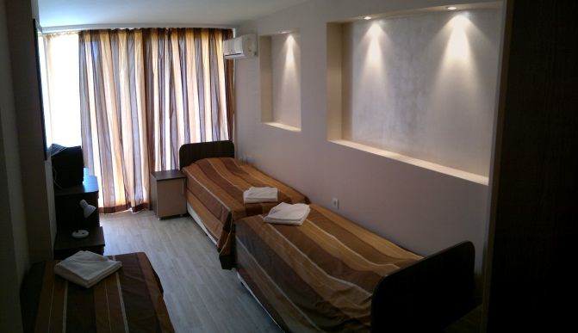 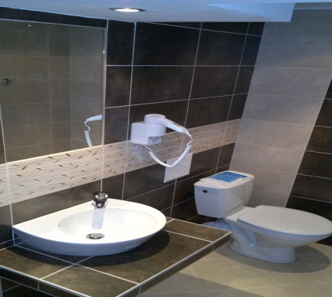

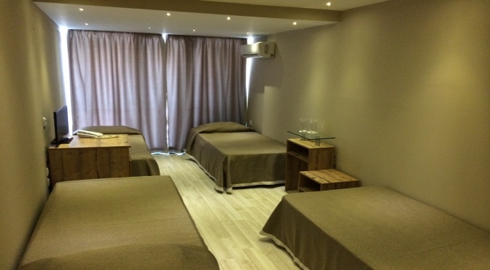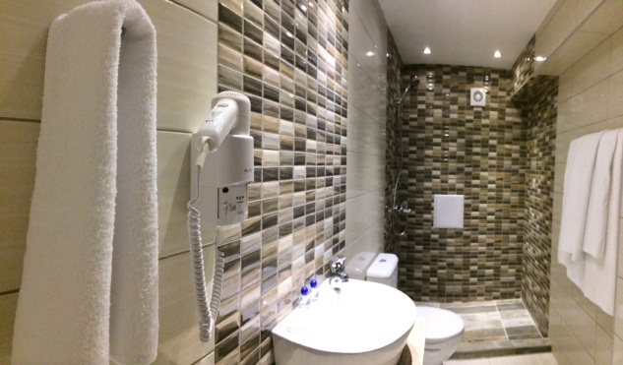

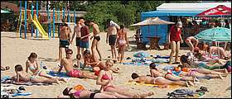 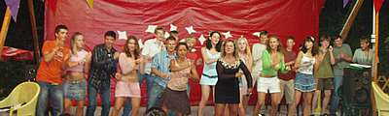

**Стоимость для организованных групп с пребыванием до 30.06.2016**

|  |  |  |  |
| --- | --- | --- | --- |
| **Кол-во ночей** | **до 15,99 лет, Евро**  **3-4 мест.номера/**  **5-6 мест.номера** | **16-22.99 лет, Евро**  **3-4 мест.номера/**  **5-6 мест.номера** | **Взрослые, Евро**  **3-4 мест.номера/**  **5-6 мест.номера** |
| 9 ночей/10 дней | 460 EU/ 455 EU | 480 EU/475 EU | 525 EU/520 EU |
| 10 ночей/11 дней | 475 EU/470 EU | 495 EU/ 490 EU | 545 EU/540 EU |
| 11 ночей/12 дней | 490 EU/485 EU | 510 EU/505 EU | 565 EU/560 EU |

**Оплата в белорусских рублях по внутреннему курсу компании**

**На 15 детей предоставляется 1 бесплатное место для сопровождающего педагога**

**Сроки аннуляций:**

**- до 30 дней – 3 ночи санкция.**

**- до 14 дней – 50% от полной стоимости заявленных мест**

**- до 7 дней – 100% от полной стоимости заявленных мест**

**В стоимость входит:**

* авиаперелет Минск-Варна-Минск (при отсутствии достаточного количества мест организуется авиаперелет по маршруту Минск-Бургас-Минск с доплатой 10 Евро с каждого человека);
* трансфер аэропорт-лагерь-аэропорт;
* мед.страховка;
* коммунальная такса;
* проживание в **ММЦ „Сердика”** в номерах Lux – по 5- 6 человек;
* проживание в **ММЦ „Сердика**” в номерах LUX – по 3-4 человека;

**- 6-ти разовое**, шведский стол. **– гарантируем качество питания и разнообразное меню специально разработанное для детей!!!**

* **завтрак** с 8:00 – 10:00 ;
* **поздний завтрак** / промежуточное питание – 10:30 – 11:30;
* **обед** - 12:30 – 14:00;
* **lunch** / промежуточное питание –- 15:00 – 17:00;
* **ужин** – 18:30 - 20:00;
* **Show-cooking – на основном питании ( завтрак, обед и ужин) – перед Вами приготовят блины, аладии, овощи на гриле, мясо на гриле!!!**
* **В 2015 году ресторан „Сердика” предоставит для наших гостей тематические вечера!!!**
* **Средиземноморская кухня**
* **Итальянская кухня**
* **Болгарская кухня**
* **Турецкая кухня**
* **Tea time( чай черный, травяной и фруктовый) - в течении всего дня!!!**
* **Вечерний суп (21.30 -22.00)**
* Круглосуточно минеральная вода на рецепщене ММЦ „Сердика”
* смена постельного белья (две простыни, наволочка) и 2-ух полотенец производится 1 раз на 6 дней;
* ежедневная влажная уборка комнат;
* подача горячей воды – круглосуточно;
* бесплатное пользование открытым бассейном :
* часы работы бассейна 9:00- 17:00
  + купание детей вне часов работы бассейна – категорически запрещено;
  + размеры бассейна 20м х 10м, глубина бассейна 1,20м – 1,70м;
  + Принимаются спортивные команды по плаванию, которым предоставляется индивидуальное время для тренировок на бассейне **ММЦ „Сердика”**;
* Часы работы **Аквапарка** **ММЦ”Сердика”:**
* 10:00 – 12:00
* 14:00 – 17:00
* бесплатное пользование зонтами и шезлонгами у бассейна;
* зонтики для пляжа ( 1- н на комнату), выдаются на рецепции;
* бесплатное пользование фитнесс-залом;
* бесплатное пользование настольным теннисом;
* бесплатное караоке в лобби-баре;
* бесплатное пользование спортивными площадками для коллективных видов спорта ( волейбольная, баскетбольная, футбольная);
* бесплатное предоставление спортинвентаря (мячи для волейбола, баскетбола и футбола, ракетки для настольного тенниса, бадминтон и т.д.)
* бесплатно выдается утюг на рецепции;
* бесплатное предоставление сейфа руководителям групп (15+1) для сохранения ценностей детей;
* 24-х часовое медицинское обслуживание, при необходимости Туроператор окажет содействие в госпитализации заболевших детей с уведомлением Турагента. Все разходы по медицинскому обслуживанию туристов – за счет страховых компаний;
* Круглосуточная охрана комплекса специализированной служой;
* Бесплатный показ видеофильмов и видеоклипов на русском языке в фоайе отеля;
* Пользование кондиционерами бесплатно, но за пульты взымается депозит (телевизор +кондиционер) – 30 евро на комнату . При возврате пультов – возвращается депозит.
* **При расселении в ММЦ „Сердика” каждый ребенок сдает депозит в размере 10.00 Є на человека. При нанесении материального ущерба Молодежному Центру стоимость ущерба взымается с депозита всей группы.**

|  |  |  |
| --- | --- | --- |
|  |  |  |

**Международный Молодежный Центр „СЕРДИКА”** не является лагерем в полном смысле этого понятия, т.е. организованной структурой со строгим подчинением педагогам и строгими правилами внутреннего распорядка, т.к. основной контингент уже является совершеннолетним или несовершеннолетними по письменному согласию родителей и вполне может отвечать за себя и свое поведение.

**Анимационная программа для отдыхающих в ММЦ Сердика:**

|  |  |
| --- | --- |
| 9.30 – сбор детей перед отелем к пляжной анимации | 12.30 – кубный танец |
| 10.00 – открытие анимационной программы | 14.30 – танцы на бассейне |
| 10.00 – утренние танцы | 15.00 – водное поло |
| 10.15 – утренняя гимнастика/ йога | 16.00 – Crazy Dart* |
| 10.30 – пляжный волейбол/ волейбол на бассейне | 16.30 – волейбол на спорт площадке |
| 11.00 – дартс игра | 17.00 – аеробика у бассейна |
| 11.30 – водная гимнастика | 18.00 – футбол на спорт площадке |
| 12.00 – игры на бассейне | 20.30 – вечерние конкурсы |